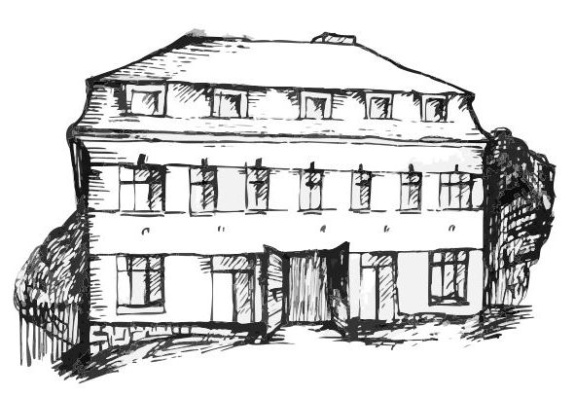 | Stacionář sv. Anežky České  Farní charita Beroun  Cajthamlova 169, 266 01 Beroun  Tel.: 311 613 612 | 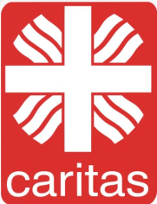
Program 28. července – 1. srpna
pondělí 28. 7. • 10,00 h – cvičení s míčky
• 10,30 h – kalendárium
• 11,30 h – co je nového, čtení tisku, křížovka
• 13,30 h – sportovní hry
úterý 29. 7. • 10,00 h – cvičení
• 10,30 h – výroba pozvánek na grilování
• 11,30 h – co je nového, čtení tisku, křížovka
• 13,30 h – angličtina
• 13,30 h – Bingo + společenské hry
středa 30. 7. • 10,00 h – cvičení se stuhami
• 10,30 h – Procvičování kognitivních funkcí (paměť, soustředěnost, řeč – slovní zásoba apod.)
• 13,30 h – tvoření s Ivetkou
čtvrtek 31. 7. • 10,00 h – cvičení
• 10,30 h – hudební dopoledne (zpěv a tanec)
• 11,30 h – co je nového, čtení tisku, křížovka
• 13,30 h – kulinářské odpoledne (pečení …)
pátek 1. 8. • 10,00 h – cvičení s míčky
• 10,30 h – společenské hry
• 11,30 h – co je nového, čtení tisku, křížovka
• 13,30 h – „Vzpomínková kavárnička“ (posezení u šálku kávy či čaje a povídání při fotografiích)
Tučně zvýrazněné akce jsou určeny i pro seniory z veřejnosti.

